# Dat kan mijn zusje ook

**[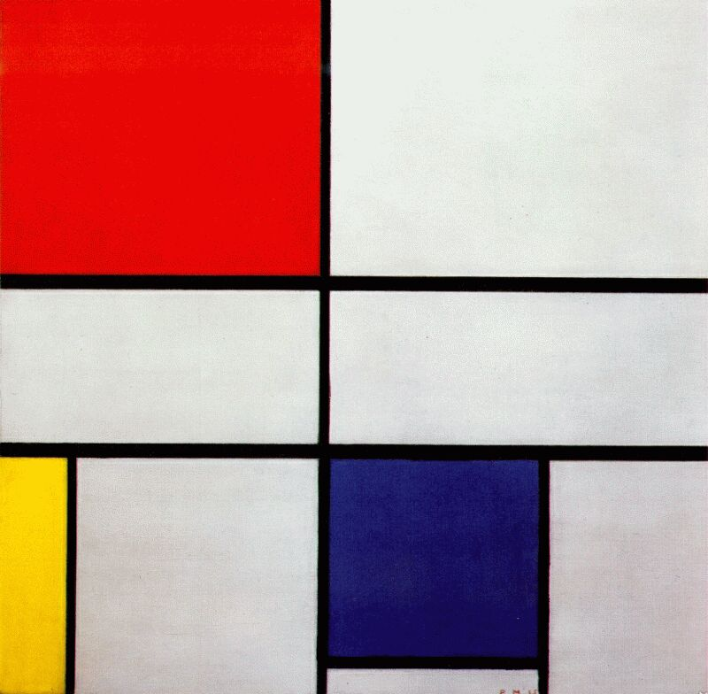](https://www.google.nl/url?sa=i&rct=j&q=&esrc=s&source=images&cd=&cad=rja&uact=8&ved=0ahUKEwjclJainovWAhWrJJoKHcoIDXkQjRwIBw&url=https%3A%2F%2Fwww.wikiart.org%2Fen%2Fpiet-mondrian%2Fcomposition-c-no-iii-with-red-yellow-and-blue-1935&psig=AFQjCNF8iwd_JKN6DRZckazCSMYeK1eMfQ&ust=1504604386139100)No 3 van Piet Mondriaan**

Dit schilderij van Piet Mondriaan is 44 miljoen euro waard en hangt in het rijksmuseum. Ik zelf zie niet in waarom dit zo duur is en zou bijna zeggen ‘’Dit kan mijn zusje ook”. Andere mensen vinden de kleuren heel intens en het is goed op elkaar afgestemd.